

民航信息管理系统

数据库设计文档



1951095 梁伊雯

1952107 王子轩

1953462 高 山

1953596 罗雪婷

1952230 朱增乐

1851787 万钧凯

1952910 裴元昊

1952455 刘思远

1953601 李文斐

1950055 余文迪

**目录**

1. 民航系统数据需求 1

1.1 账号注册功能 3

1.2 账号登录功能 3

1.3查询航班功能 3

1.4选择航班功能 3

1.5 购买机票功能 3

1.6 改签机票功能 3

1.7 取消机票功能 4

1.8 选座功能 4

1.9 提示选座功能 4

1.10 支付功能 4

1.11 查看、修改个人信息功能 4

1.12 查看机票信息功能 4

1.13 提交反馈功能 4

1.14 查询行程功能 4

1.15 查询城市疫情风险等级功能 4

1.16 用户信息管理功能 5

1.17 管理城市 5

1.18 管理机场信息 5

1.19 管理航线信息功能 5

1.20 航空公司管理功能 5

1.21 处理反馈功能 5

1.22 飞行状态更新功能 5

1.23 航班信息管理功能 5

1.24 生成离港进港信息功能 5

1.25 机票信息管理功能 5

1.26 舱位管理功能 6

1.27 查看时差功能 6

1.28 组织结构 6

2. 概念设计 7

2.1 总体E-R图 7

2.1.1 实体及其属性介绍 8

2.1.2 实体间联系的介绍 10

2.2 查询航班信息模块E-R图 11

2.3 查询航班状态模块E-R图 12

2.4 管理航班信息模块E-R图 13

2.5 用户购买机票E-R图 13

2.6 用户改签机票E-R图 14

2.7 用户取消机票E-R图 14

2.8 用户提交反馈E-R图 14

2.9 管理员处理反馈E-R图 15

2.10 查询舱位E-R图 15

2.11 用户选座E-R图 15

2.12 用户接收消息提示E-R图 16

3. 逻辑设计 17

3.1 表的设计 17

3.1.1 航线(airline)表 18

3.1.2 航班(flight)表 19

3.1.3 飞机(airplane)表 19

3.1.5 航空公司(airline_company)表 20

3.1.6 城市(city)表 20

3.1.7 机场(airport)表 20

3.1.8 出发(departs)表 21

3.1.9 到达(arrives)表 21

3.1.10 用户(user_account)表 21

3.1.11 管理员(admin_account)表 22

3.1.12 购买(purchases)表 22

3.1.13 取消(cancels)表 22

3.1.14 改签(changes)表 23

3.1.15 机票(plane_ticket)表 23

3.1.17舱位(seat)表 23

3.1.18消息提示(message)表 24

3.1.19反馈(feedback)表 24

3.1.20反馈处理(feedback_answer)表 25

3.1.21时差(time_difference)表 25

3.1.22用户座位(user_seat)表 25

3.2 数据库关系图 26

附录：图表索引 27

# 民航系统数据需求

数据流1：用户信息

来源：用户注册

去向：用户表

组成：用户的账号，用户名，密码，用户的电话，用户的邮箱，用户的身份证号

数据流2：管理员信息

来源：录入系统

去向：管理员表

组成：管理员ID，管理员登录状态，管理员密码

数据流3：机票信息

来源：用户购买机票

去向：机票表

组成：机票ID，航班号，日期，价格，舱位等级，座位行，座位列，乘客姓名，机票的状态

数据流4：航线信息

来源：管理员输入

去向：航线表，出发表，到达表

组成：航线ID，里程，出发机场，到达机场

数据流5：航班信息

来源：管理员录入

去向：航班表

组成：航班号，航班日期，飞机编号，公司名称、航线ID号，头等舱价格，经济舱价格

数据流6：舱位信息

来源：管理员录入

去向：舱位表

组成：飞机编号，舱位等级，行总数，列总数

数据流7：离港进港信息

来源：管理员录入

去向：离港进港信息表

组成：机场，日期，航班号，计划时间，实际时间，离港进港状态

数据流8：航班状态信息

来源：管理员更新

去向：飞行状态表

组成：航班号，航班日期，出发时间，到达时间，飞行状态

数据流9：航空公司信息

来源：管理员录入

去向：航空公司表

组成：公司ID，公司名称

数据流10：机场信息

来源：管理员输入

去向：机场表

组成：机场ID，机场名，城市编码

数据流11：城市信息

来源：管理员录入

去向：城市表

组成：城市ID，城市所在国家，城市名，城市的疫情风险等级

数据流12：反馈信息

来源：用户反馈

去向：反馈表

组成：反馈表编号，反馈内容，反馈时间，用户ID

数据流13：管理员回复反馈信息

来源：管理员回复反馈

去向：反馈处理表

组成：反馈表编号，表的标识，管理员ID，处理时间，反馈回答的内容

数据流14：时差信息

来源：管理员录入

去向：时差表

组成：国家名，城市名，相差时间

数据流15：提示消息信息

来源：管理员录入

去向：消息提示表

组成：消息的编码，用户ID，提示的内容，提示的时间

数据流16：改签信息

来源：用户改签

去向：改签表

组成：机票ID，用户ID，改签时间，改签手续费

数据流17：取消信息

来源：用户取消

去向：取消表

组成：机票ID，用户ID，取消时间，取消手续费

数据流18：购买信息

来源：用户购买机票

去向：购买表

组成：机票ID，用户ID，预订时间

数据流19：飞机信息

来源：管理员录入

去向：飞机表

组成：飞机编号，公司ID，飞机型号，飞机状态

数据流20：出发信息

来源：管理员录入

去向：出发表

组成：航线ID，机场ID

数据流21：到达信息

来源：管理员录入

去向：到达表

组成：航线ID，机场ID

## 1.1 账号注册功能

用户在注册界面进行个人账号的注册功能。用户系统页面点击注册即跳转到相应页面。

在注册时，用户通过自定的不可重复的昵称和密码注册，需要验证手机号并实名制。

所需数据：用户ID，用户名，密码，用户电话，用户邮箱，用户身份证号

## 1.2 账号登录功能

用户和管理员在登录界面进行个人账号的登录功能。

所需数据：用户ID，管理员ID，密码

## 1.3查询航班功能

用户选择出发和到达的城市或机场、航班日期，系统显示相应的航班列表。若未找到相关航班则提示查找失败的信息；若找到则显示航班信息。

所需数据：航班号，航班日期，出发城市，到达城市，出发时间，到达时间，航空公司名称，出发机场，到达机场

## 1.4选择航班功能

用户通过查看航班的具体信息，选择需要预定的航班。

所需数据：航班号，航班日期，出发城市，到达城市，出发时间，到达时间，航空公司名称，飞机型号，出发机场，到达机场，舱位价格

## 1.5 购买机票功能

用户选好航班后，选择舱位等级，系统生成相应的费用，选择支付平台，系统生成支付接口，用户应在规定时间内付款，才可生成相应的机票购买记录。

所需数据：用户名，航班号，航班日期，价格，舱位等级，购买时间，乘客名称，机票ID

## 1.6 改签机票功能

保持航线行程、航空公司、乘客姓名不变，更改航班号、航班时间和舱位等级；系统按照改签时间、出发时间及机票价格生成相应的手续费。

所需数据：机票ID，手续费，改签时间，航班号，航班日期，价格，舱位等级

## 1.7 取消机票功能

用户取消机票订单；并且按照取消时间、出发时间及机票价格计算生成相应的手续费。

所需数据：机票ID，手续费，取消时间

## 1.8 选座功能

用户在航班出发前两天选择座位。

所需数据：机票ID，舱位等级，座位的行，座位的列，飞机号

## 1.9 提示选座功能

系统在航班出发的前两天，给购买机票的用户发送提醒选座消息。

所需数据：用户ID，提醒内容，提醒时间

## 1.10 支付功能

用户选择支付平台，系统生成支付接口，支付相应金额。

所需数据：机票价格，改签手续费，取消手续费

## 1.11 查看、修改个人信息功能

用户进入个人页面，可以查看用户ID、账号、绑定手机号、邮箱、实名认证情况。可以点击修改手机号、邮箱、用户ID、密码：用户ID要求不可重复，手机号、邮箱要求验证。

所需数据：用户ID，用户名，密码，用户电话，用户邮箱，用户身份证号

## 1.12 查看机票信息功能

用户查看自己的订单，系统调取显示用户的机票信息。

所需数据：机票ID，航班号，航空公司名称，日期，价格，出发机场，到达机场，出发时间，到达时间，舱位等级，用户账号，座位

## 1.13 提交反馈功能

用户遇到问题可以通过系统提交反馈，填写反馈信息并提交，系统将生成反馈表编号，并实时更新是否得到反馈。

所需数据：用户ID，反馈时间，反馈内容

## 1.14 查询行程功能

用户查询最近出行记录，航班号、日期、始发地和目的地。

所需数据：航班号，日期，始发地和目的地

## 1.15 查询城市疫情风险等级功能

用户查询城市疫情风险等级

所需数据：城市名称，城市疫情风险等级

## 1.16 用户信息管理功能

系统管理员有权限查看所有用户信息，并且通过添加、删除、修改进行用户信息的维护。

所需数据：所有用户ID，用户名，密码，用户电话，用户邮箱，用户身份证号

## 1.17 管理城市

系统管理员在后台增、删、改、查城市信息

所需数据：城市名称，所在国家，疫情风险等级

## 1.18 管理机场信息

系统管理员在后台增、删、改、查机场信息

所需数据：机场ID，机场名，城市

## 1.19 管理航线信息功能

系统管理员在后台增、删、改、查航线信息。

所需数据：航线ID，出发机场，到达机场，里程

## 1.20 航空公司管理功能

管理员可以查看所有航空公司信息，并且通过添加、删除、修改进行航空公司信息的维护。

所需数据：航空公司ID，航空公司名称

## 1.21 处理反馈功能

管理员审核用户提交的反馈，给予反馈答复，反馈处理信息包括管理员ID、反馈内容、处理时间、反馈编号。

所需数据：反馈内容，反馈回答内容，反馈编号，管理员ID，处理时间

## 1.22 飞行状态更新功能

管理员实时更新航班的飞行状态。

所需数据：航班号，航班日期，起飞时间，到达时间，飞行状态

## 1.23 航班信息管理功能

管理员增加，删除，修改，查询航班信息。

所需数据：航班号，航班日期，航线ID，飞机ID

## 1.24 生成离港进港信息功能

管理员录入离港进港信息。

所需数据：机场ID，离港/进港标志，航班号，计划时间，实际时间，日期

## 1.25 机票信息管理功能

管理员对机票进行添加、修改、删除、查找操作。

所需数据：机票ID，航班号，日期，价格，出发时间，到达时间，舱位等级，用户账号，座位行号，座位列号

## 1.26 舱位管理功能

管理员对指定飞机的舱位等级、数目进行安排。

所需数据：飞机ID，舱位等级，行总数，列总数

## 1.27 查看时差功能

用户可在时差表中查询某个城市与北京时间的时差，便于其时间换算。

所需数据：国家名，城市名，时差

## 1.28 组织结构

第一章：数据需求分析部分。该部分主要内容详细介绍了本民航系统的具体功能以及各个功能对应数据需求。

第二章：概念设计部分。该部分的主要内容是本民航系统总体E-R图的设计，以及各模块E-R的设计描述，包括实体、属性及相应的联系等。

第三章：逻辑设计部分。该部分详细说明了本系统中涉及到的各个表的相关信息，包括字段名，数据类型，长度，具体存储信息内容描述和主码外码属性等等。

# 2. 概念设计

本数据库的概念设计是建立在第一阶段的数据需求分析上，进一步将其抽象为信息世界的结构。系统设计模型采用自底向上的构建方法，即首先定义各局部应用的概念结构，然后再将他们集成起来，得到全局概念结构，最后用E-R图将整个概念模型描述出来。

下面将对总体E-R图、子E-R图的各个实体及联系作详细解释。

## 2.1 总体E-R图

本系统注重从用户视觉出发，在该系统中用户能够完成对航班信息的检索、购票、反馈等基本功能。项目重心在于“用户”和“航班”两个实体。用户通过购买、改签、取消机票与航班产生联系。对于航班基本信息，还添加了航班具体状态和离港进港信息等详细描述，有助于用户制定合适的飞行计划。用户还可以提交关于本系统的反馈，有助于系统的完善与改进。

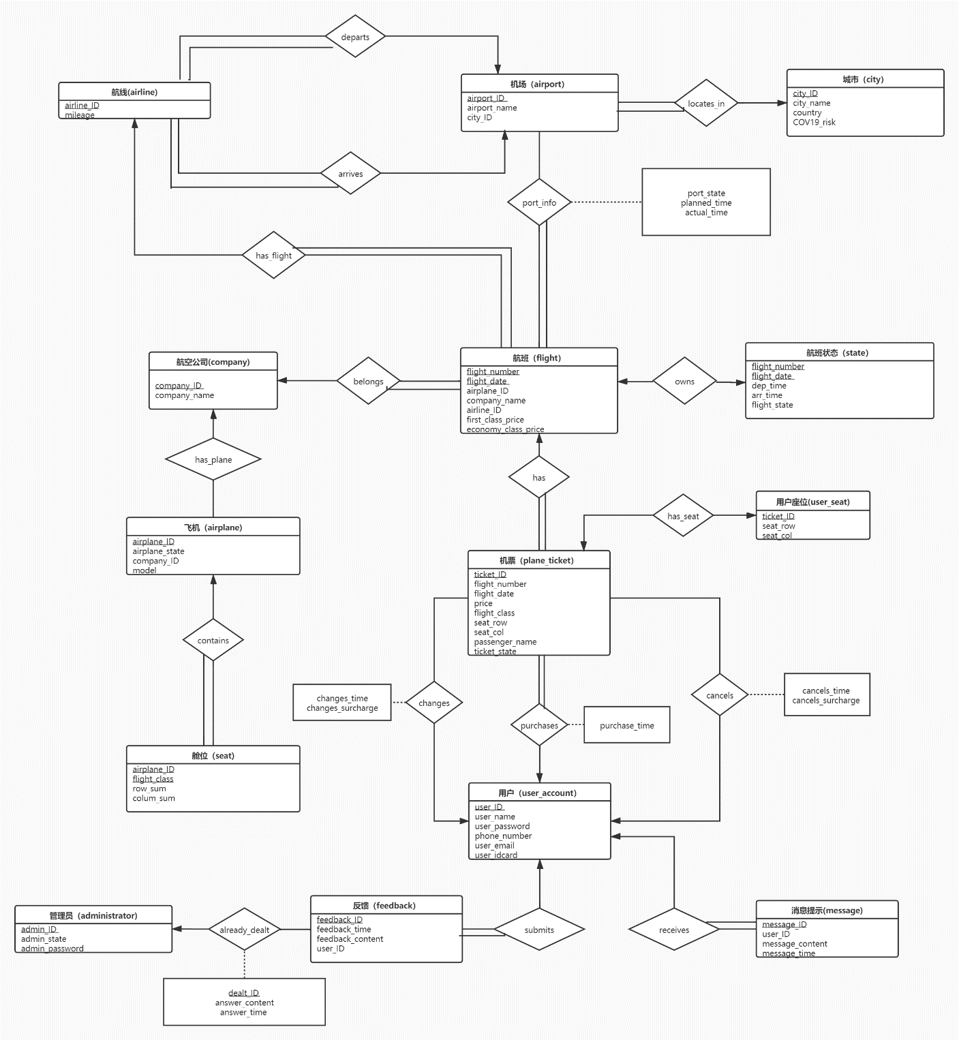

图1 总体E-R图

### 2.1.1 实体及其属性介绍

<entity>用户：该系统的使用者。用来记录用户的账号、用户名、密码以及个人信息，用户在注册账号时生成一个实体。属性包括：用户的账号、用户名、密码、联系电话、邮箱、身份证号。主码为用户的账号。

<entity>管理员：该系统的管理者。用来记录管理员的账号、密码以及登录状态，管理员录入账号信息时生成一个实体。属性包括：管理员的账号、密码、登录状态。主码为管理员的账号。

<entity>城市：用来记录每一个城市的城市标识以及该城市的基本信息，管理员录入城市信息时生成一个实体。属性包括：城市ID、城市名、所在国家、该城市的疫情风险等级。主码为城市ID。

<entity>机场：用来记录每一个机场的机场ID以及该机场的基本信息，管理员录入机场信息时生成一个实体。属性包括：机场ID、机场名、所在城市编码。主码为机场ID，用三段码标识。

<entity>航线：用来记录每一条航线的航线ID号以及该航线的基本信息，管理员录入航线信息时生成一个实体。属性包括：航线ID号、里程。主码为航线ID号。

<entity>航班：用来记录每一个航班的航班号以及该航班的基本信息，管理员录入航班信息时生成一个实体。属性包括：航班号、航班日期、飞机编号、航线ID、航班所属航空公司名称、头等舱价格、经济舱价格。主码为航班号、航班日期。

<entity>航班状态：用来记录每一个航班当前所处的状态，管理员录入航班状态时生成一个实体，并在航班状态有变更后进行更新。属性包括：航班号、航班日期、出发时间、到达时间、飞行时间、飞行状态。主码为航班号、航班日期。

<entity>机票：用来记录每一张售出机票的信息，用户购买成功或管理员添加机票时生成一个实体，并在机票信息有变更后进行更新。属性包括：机票ID、航班号、日期、价格、舱位等级、座位的行、列、乘客姓名、机票状态。主码为机票ID。

<entity>航空公司：用来记录每一家航空公司的信息，管理员添加航空公司信息时生成一个实体。属性包括：航空公司ID、航空公司名称。主码为航空公司ID。

<entity>飞机：用来记录每一架飞机的信息，管理员录入飞机信息时生成一个实体。属性包括：飞机编号、飞机状态、所属航空公司ID、飞机型号。主码为飞机编号。

<entity>舱位：用来记录每一架飞机的舱位信息，如一架飞机的头等舱、经济舱、商务舱各自的总数量；管理员录入飞机舱位信息时生成一个实体。属性包括：飞机编号、舱位等级、行数、列数。主码是飞机编号、舱位等级。

<entity>反馈：用来记录用户对系统的反馈，如用户对系统意见或建议，或是用户有一些操作方面的问题，需要系统管理员解决；用户提交反馈时生成一个实体。属性包括：反馈表编号、用户ID、反馈时间、反馈内容。主码为反馈表编号。

<entity>消息提示：用来记录系统对用户的消息提示，如提示用户对购买的航班进行选座；系统对用户发出消息时生成一个实体。属性包括：消息的编码、用户ID、提示的内容、提示的时间。主码为消息的编码。

### 2.1.2 实体间联系的介绍

从E-R 图中可以看出，各个实体类之间均有极为密切的联系，接下来将一一说明：

航班与机票之间的航班**拥有**机票关系：卖出一张机票后，要建立航班与机票之间的联系。一趟航班上会卖出多张机票，一张机票只属于一趟航班，所以对应的联系集是一对多的，机票全部参与该联系集。

航班与航空公司之间的航班**属于**航空公司关系：设置一趟航班，要建立航班与航空公司之间的联系。一家航空公司有多趟航班，一趟航班只属于一家航空公司，所以对应的联系集是多对一的，航班全部参与该联系集。

城市与机场之间的机场**坐落于**城市关系：建立一座机场，要建立机场所在城市与机场之间的联系。一个城市可能有多座机场，一座机场只属于一个城市，所以对应的联系集是一对多的，机场全部参与该联系集。

航线与机场之间的**离开**机场关系：建立一条航线，要建立航线与机场之间的联系。一个城市是多条航线的起点，一条航线离开一个城市，所以对应的联系集是多对一的，航线全部参与该联系集。

航线与机场之间的**到达**机场关系：建立一条航线，要建立航线与机场之间的联系。一个城市是多条航线的终点，一条航线到达一个城市，所以对应的联系集是多对一的，航线全部参与该联系集。

航线与航班之间的航线**拥有航班**关系：设置一趟航班，要建立航线与航班之间的联系。一条航线有多趟航班，一趟航班只属于一条航线，所以对应的联系集是一对多的，航班全部参与该联系集。

机场与航班之间的航班**进港离港**关系：设置一趟航班，要建立机场与航班之间的联系。一个机场对应多趟航班离港或进港，一趟航班对应一个机场离港、对应一个机场进港，所以对应的联系集是多对多的，航班全部参与该联系集。

航班与航班状态之间的航班**拥有航班状态**关系：设置一趟航班，要记录该航班的航班状态。一趟航班只有一个航班状态，一个航班状态只对应于一趟航班，所以对应的联系集是一对一的。

航空公司与飞机之间的航空公司**拥有飞机**关系：对于一架飞机，要建立航空公司与飞机之间的联系。一家航空公司有多架飞机，一架飞机只属于一家航空公司，所以对应的联系集是一对多的。

飞机与舱位之间的飞机**容纳**舱位关系：对于一架飞机，要建立飞机与舱位等级之间的联系。一架飞机有多种舱位等级，一架飞机上的舱位等级只对应这一架飞机，所以对应的联系集是一对多的。

用户与机票之间的用户**购买**机票关系：用户购买了一张机票，要建立用户与机票之间的联系。一位用户可以购买多张机票，一张机票只能由一位用户购买，所以对应的联系集是一对多的，机票全部参与该联系集。

用户与机票之间的用户**改签**机票关系：用户改签一张机票，要修改用户与机票之间的联系。一位用户可以改签多张机票，一张机票只能由一位用户改签，所以对应的联系集是一对多的。

用户与机票之间的用户**取消**机票关系：用户取消了一张机票，要修改用户与机票之间的联系。一位用户可以取消多张机票，一张机票只能由一位用户取消，所以对应的联系集是一对多的。

用户与反馈之间的用户**提交**反馈关系：用户提交了一条反馈，要建立用户与反馈之间的联系。一位用户可以提交多条反馈，一条反馈只能由一位用户提交，所以对应的联系集是一对多的，反馈全部参与该联系集。

管理员与反馈之间的管理员**已经处理**反馈关系：管理员处理了一条反馈，要建立管理员与反馈之间的联系。一位管理员可以处理多条反馈，一条反馈只能由一位管理员处理，所以对应的联系集是一对多的。

用户与消息提示之间的用户**接收**消息提示：系统向用户发出一条消息提示后，要建立用户与消息提示之间的联系。一位用户可以接收多条消息，一条消息只能由一位用户接收，所以对应的联系集是一对多的，消息提示全部参与该联系集。

## 2.2 查询航班信息模块E-R图

通过城市表确定多个或某一个出发和到达机场，通过出发联系集和到达联系集确定对应的航线，再通过航线和出发日期，查询相应的航班信息。城市和机场之间是一对多的，一个城市可以拥有多个机场，一个机场只能在一个城市，机场全部参与联系集locates_in。机场和航线之间有两个联系集，分别是出发和到达，航线全部参与出发和到达联系集。机场和航线之间是一对多的，一个机场可以拥有多条航线，一个航线只能从一个机场出发，也只能到达一个机场。

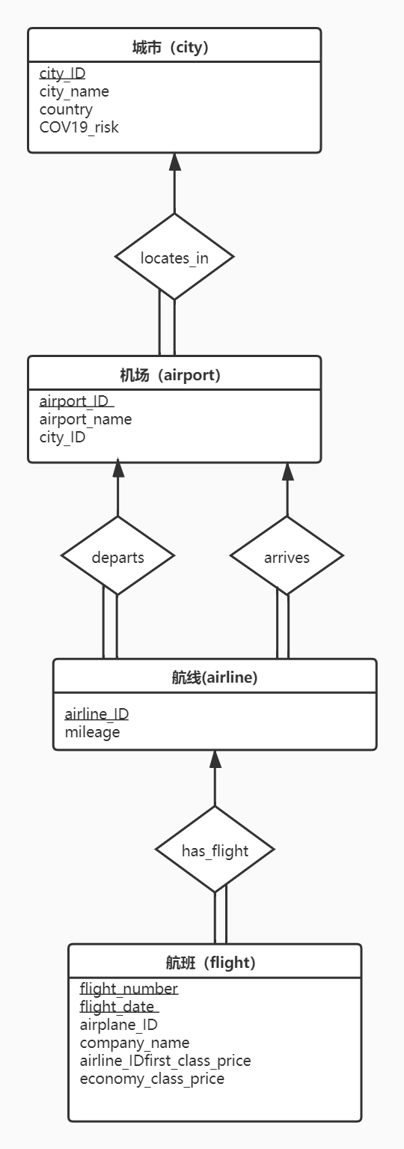

图2 查询航班信息模块E-R图

## 2.3 查询航班状态模块E-R图

查询航班状态可以通过航班号、航班日期和机场获得离港进港信息，或者到航班状态表中找到对应航班的飞行状态。机场和航班两个实体集用联系集port_info来连接，机场和航班之间是多对多关系，port_info联系集附加额外属性离港进港状态、计划时间和实际时间。航班和航班状态两个实体集用联系集owns来连接，是一对一关系，即一个航班只能拥有一个航班状态，一个航班状态只能对应一个航班。

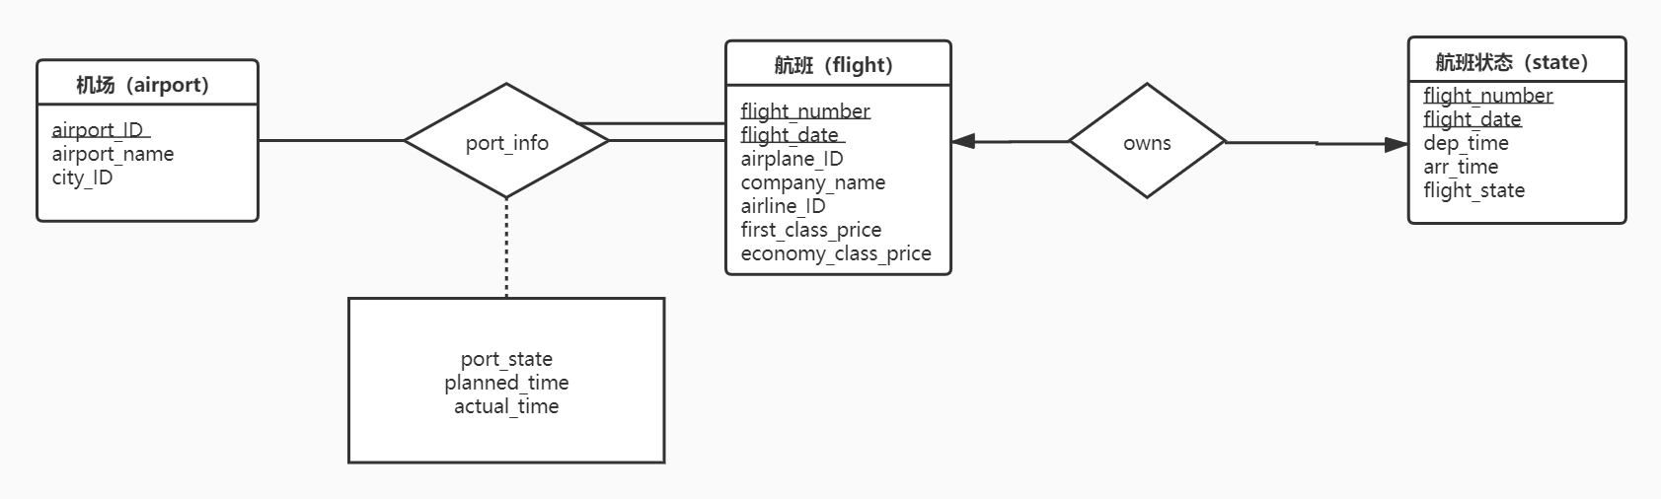

图3 查询航班状态模块E-R图

## 2.4 管理航班信息模块E-R图

航空公司拥有航班，航班和航空公司信息由管理员输入。航空公司和航班这两个实体集之间通过联系集belongs连接，航空公司和航班是一对多的关系，即一个航空公司可以拥有多个航班，一个航班只能属于某一个航空公司，航班必须全部参与。

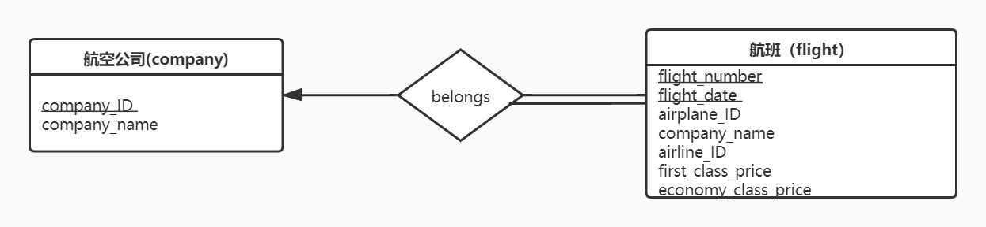

图4 管理航班信息模块E-R图

## 2.5 用户购买机票E-R图

用户可以在选择航班、飞行日期后购买机票，用户在上述操作基础上还要选择舱位，系统查询到航班表中对应的价格。此时机票的座位还未定，需要再起飞前两日再进行用户选座，所以此时机票的座位信息为null。系统根据上述信息生成机票表中的一条记录。用户与机票表间的购买联系集还包括购买机票的时间这一属性。

一个用户可以购买多张机票，而一张机票只能对应一个用户，一张机票必须由一个用户生成，所以用户与机票之间是全部参与的一对多关系，则其联系集主码为机票ID。一张机票对应一个航班，而一个航班能拥有多张机票出售，所以机票与航班是多对一的关系。

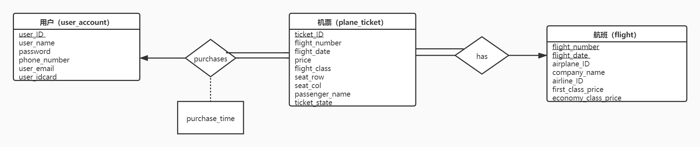

图5 用户购买机票E-R图

## 2.6 用户改签机票E-R图

用户查询已购买的机票表，在起飞前指定时间内能够对机票进行改签操作。对于要改签的机票，用户需选择新的航班号、航班日期、舱位和座位，而乘客姓名、航线、航空公司不能更改。用户完成上述操作后，对应机票的ID、乘客姓名、航空公司不变，而其他均有可能发生变化。

一个用户可以改签多张机票，而一张机票只能对应一个用户，不一定所有的机票都会被改签，所以该联系是用户与机票的一对多联系。其联系集主码为机票ID，除此外的属性还有改签的时间和手续费。

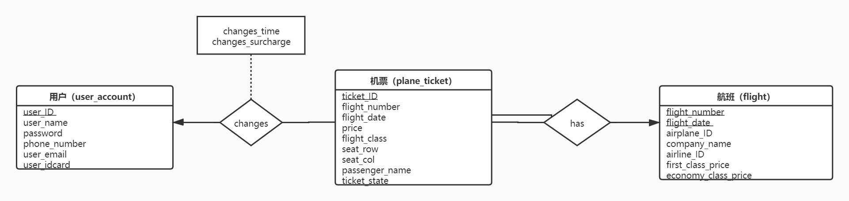

图6 用户改签机票E-R图

## 2.7 用户取消机票E-R图

用户查询已购买的机票表，在起飞前指定时间内能够对机票进行取消操作。用户完成取消操作后，系统将该机票中的舱位信息、座位列与座位行都置为空值。

一个用户可以取消多张机票，而一张机票只能对应一个用户，不一定所有的机票都会被取消，所以该联系是用户与机票的一对多联系。其联系集主码为机票ID，除此外的属性还有取消的时间和手续费。

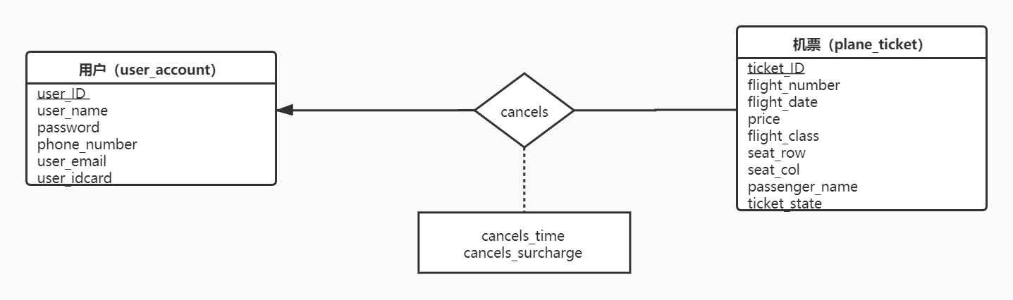

图7 用户取消机票E-R图

## 2.8 用户提交反馈E-R图

用户可以在有需求进行反馈时填写反馈。用户与反馈之间使用submits联系集来连接，反馈与用户是多对一关系，一个用户可以填写多个反馈，但一个反馈只能对应一个用户，且反馈必须全部参与。

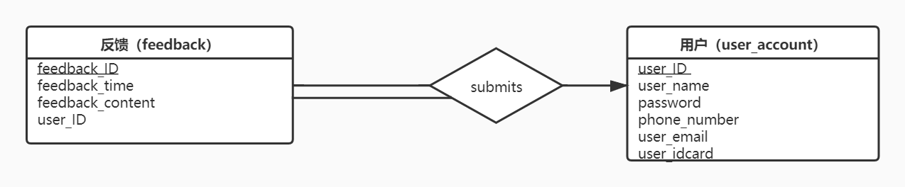

图8 用户提交反馈E-R图

## 2.9 管理员处理反馈E-R图

管理员需要处理用户提交的反馈并且给予答复。管理员与反馈之间使用already_dealt联系集来连接，反馈与管理员是多对一关系，一个管理员可以处理多个反馈，但一个反馈只能由一个管理员处理。already_dealt联系集主码为dealt_ID，其余属性还有答复内容(answer_content)和答复时间(answer_time)。

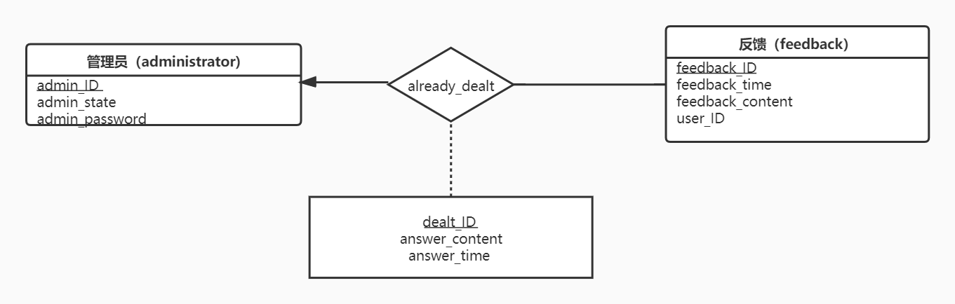

图9 管理员处理反馈E-R图

## 2.10 查询舱位E-R图

用户可以查询飞机对应的舱位情况。舱位与飞机之间是多对一关系，由contains联系集连接，即一架飞机对应多个舱位，而某架飞机的某种舱位情况只能对应一架飞机，舱位需要全部参与。

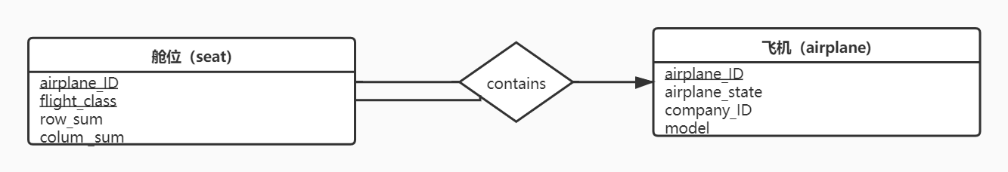

图10 查询舱位E-R图

## 2.11 用户选座E-R图

用户可以在航班时间前两日进行选座。通过机票表确定用户乘坐的航班，通过belongs联系集确定该航班所属的航空公司，再通过航空公司所拥有的飞机，得到飞机ID，对应得到该飞机的舱位情况。机票和航班之间是多对一关系，一个机票只能对应一个航班，一个航班可以对应多张机票，并且机票全部参与联系集has。航班与航空公司通过联系集belongs连接，是多对一关系，一个航班只能对应一个航空公司，一个航空公司可以对应多个航班，且航班需要全部参与。航空公司与飞机是一对多关系，通过has_plane联系集连接，一个航空公司有多架飞机，一架飞机只能对应一个航空公司。飞机与舱位是一对多关系，一架飞机对应多个舱位，而某架飞机的一种舱位情况只对应一架飞机，舱位全部参与。

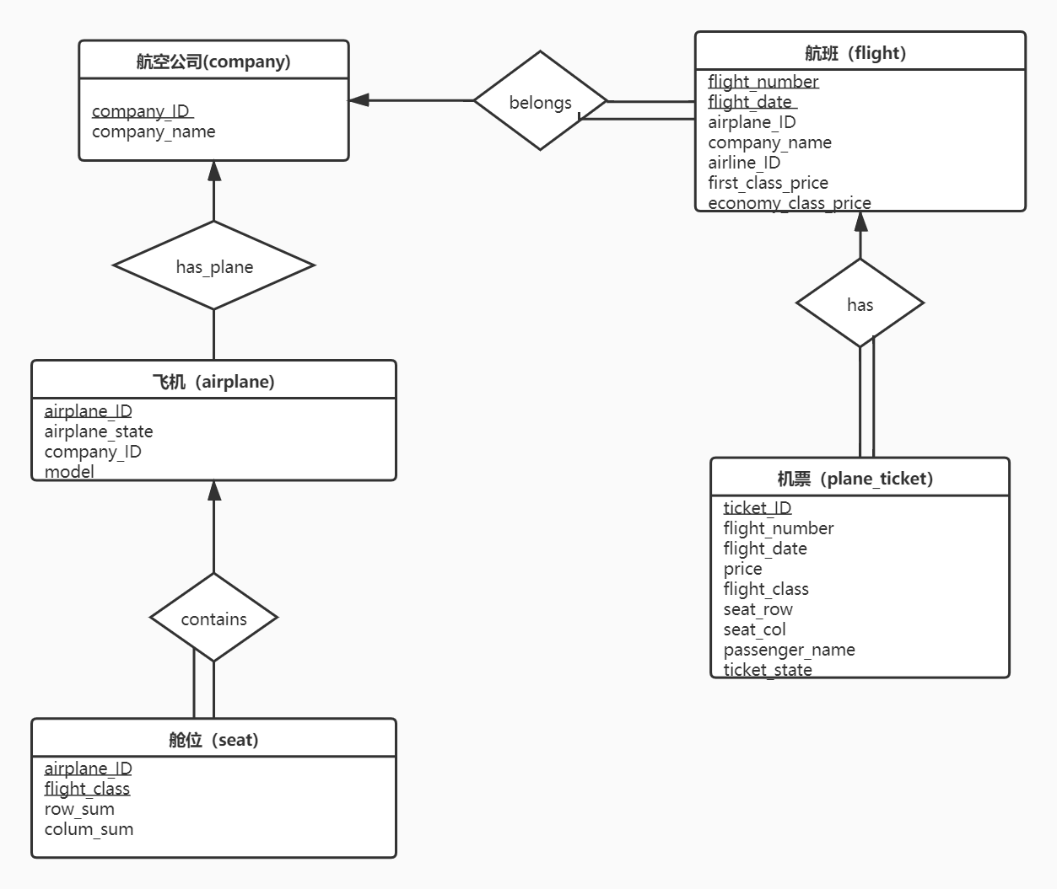

图11 用户选座E-R图

## 2.12 用户接收消息提示E-R图

用户可以接受消息。消息提示与用户是多对一关系，通过receives联系集连接，即一个用户可以接受多个消息提示，但一个消息提示只能对应一个用户，消息提示必须全部参与。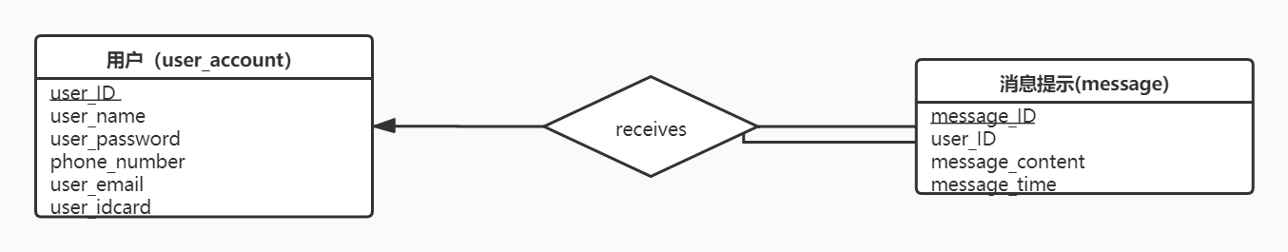

图12 用户接收消息提示E-R图

# 3. 逻辑设计

E-R图提供了表示实体、实体的属性和实体间联系的方法，是用来描述现实世界的概念模型。关系模型的逻辑结构是一组关系模式的集合。因此，E-R图向关系模型的转换主要在于两点：

**（1） 将实体间的联系转换为关系模式。**

**（2） 确定这些关系的属性和码。**

而对于不同的情况，也有相应的转换原则：

**① 实体类型转换为关系模式：此时关系的属性就是实体的属性，实体的码就是关系的码。**

**② 联系类型转换为关系模式，需要根据不同的情况进行不同的处理。**

a. 一个1:1的联系可以转换为一个独立的关系模式，也可以与任意一端对应的关系模式合并。如果转换为一个独立的关系模式，则与该联系相连的各实体的码以及联系本身的属性均转换为关系的属性，每个实体的码均是该关系的候选码。如果与某一端实体对应的关系模式合并，则需要在该关系模式的属性中加入另一个关系模式的码和联系本身的属性。

b. 一个1:n的联系可以转换为一个独立的关系模式，也可以与 N 端对应的关系模式合并。如果转换为一个独立的关系模式，则与该联系相连的各实体的码以及联系本身的属性均转换为关系的属性，而关系的码为n端实体的码。

c. 一个m:n联系转换为一个关系模式。与该联系相连的各实体的码以及联系本身的属性转换为关系的属性，关系的码为各实体型码的组合。

d. 三个或三个以上实体间的一个多元联系可以转换成一个关系模式。与该多元联系相连的各实体的码以及联系本身的属性均转换为关系的属性，而关系的码为各实体码的组合。

e. 同一实体集的实体间的联系，即自联系，也可按上述1:1、1:n和m:n三种情况分别处理。

f. 具有相同码的关系模式可合并，其目的是减少系统中的关系个数。

**③ 三元联系转换**

a. 一个1:1:1的联系可以在三个实体类型转换成的三个关系模式中任意一个关系模式的属性中加入另两个关系模式的码（作为外码）和联系类型的属性

b. 1:1:N在N端实体类型转换成的关系模式中加入两个1端实体类型的码（作为外码）和联系类型的属性

c. 1:M:N将联系类型也转换成关系模式，其属性为M端和N端实体类型的码（作为外码）加上联系类型的属性，而码为M端和N端实体码的组合

d. M:N:P将联系类型也转换成关系模式，其属性为三端实体类型的码（作为外码）加上联系类型的属性，而码为三端实体码的组合

## 3.1 表的设计

（1）航线(airline)表：记录航线标识、始发地、目的地及里程。

（2）航班(flight)表：记录航班标识、飞机标识、航班日期、航线标识及公司名。

（3）飞机(airplane)表：记录飞机标识、飞机状态、飞机型号及公司标识。

（4）航班状态(flight_state)表：记录航班号、出发时间、到达时间、航班日期及飞行状态。

（5）航空公司(airline_company)表：记录航空公司标识及名称。

（6）城市(city)表：记录城市标识、城市名称、所属国家及疫情等级。

（7）机场(airport)表：记录机场标识、机场名字及所在城市标识。

（8）出发(departs)表：记录航线的出发城市。

（9）到达(arrives)表：记录航线的到达城市。

（10）用户(user_account)表：记录用户标识、用户名、用户密码、用户常用手机号、用户邮箱及其身份证号。

（11）管理员(administer)表：记录管理员标识、管理员的密码及管理员登录状态。

（12）购买(purchases)表：记录用户标识、机票标识及购票时间。

（13）取消(cancels)表：记录取消时间、取消手续费及要取消的机票标识。

（14）改签(changes)表：记录改签时间、改签手续费及要改签的机票标识。

（15）机票(plane_ticket)表：记录机票标识、航班号、航班日期、舱位等级、价钱、座位行号、座位列号、乘客姓名。

（16）离港进港信息(port_info)表：记录机场标识、离/进港状态、航班号、计划时间、实际时间、日期。

（17）舱位(seat)表：记录每一驾飞机上的各舱位等级的座位行数和列数。

（18）消息提示(message)表：记录消息编码、消息的内容、用户ID和发送提示的时间。

（19）反馈(feedback)表：记录反馈标识、提交反馈的用户姓名、反馈时间、反馈内容。

（20）反馈处理(already_dealt)表：记录处理标识、处理反馈的管理员标识、反馈标识、处理反馈的内容、处理的时间。

（21）时差(time_difference)表：记录国家名、城市表以及相差时间信息。

（22）用户座位（user_seat）表：记录机票ID、座位行号、座位列号。

### 3.1.1 航线(airline)表

表1 航线(airline)表

|  |  |  |  |  |
| --- | --- | --- | --- | --- |
| 字段名 | 数据类型 | 长度 | 说明 | 备注 |
| airline_ID | number | 6 | ID号 | PK |
| mileage | number | 6 | 里程 |  |
| airline_name | varchar2 | 40 | 航线名字 | 如“北京首都-上海虹桥” |

### 3.1.2 航班(flight)表

表2 航班(flight)表

|  |  |  |  |  |
| --- | --- | --- | --- | --- |
| 字段名 | 数据类型 | 长度 | 说明 | 备注 |
| flight_number | varchar2 | 6 | 航班号（字母、数字的组合） | PK |
| airplane_ID | number | 6 | 飞机编号 | FK |
| depart_date | date |  | 出发时间 | PK |
| arrive_date | date |  | 到达时间 |  |
| airline_ID | number | 6 | 航线ID号 | FK |
| company_name | varchar2 | 20 | 公司名称 |  |
| first_class_price | number | 6 | 头等舱价格 |  |
| economy_class_price | number | 6 | 经济舱价格 |  |
| flight_state | varchar2 | 10 | 航班状态 | on_time  delayed  arrived  flying |

### 3.1.3 飞机(airplane)表

表3 飞机(airplane)表

|  |  |  |  |  |
| --- | --- | --- | --- | --- |
| 字段名 | 数据类型 | 长度 | 说明 | 备注 |
| airplane_ID | number | 6 | 飞机编号 | PK |
| company_ID | varchar | 3 | 公司ID | FK |
| airplane_state | number | 1 | 飞机状态 | 0正常工作  1待维修 |
| model | varchar2 | 10 | 飞机型号 |  |

### 3.1.5 航空公司(airline_company)表

表5 航空公司(airline_company)表

|  |  |  |  |  |
| --- | --- | --- | --- | --- |
| 字段名 | 数据类型 | 长度 | 说明 | 备注 |
| company_ID | varchar2 | 3 | 公司ID | PK |
| company_name | varchar2 | 20 | 公司名称 |  |

### 3.1.6 城市(city)表

表6 城市(city)表

|  |  |  |  |  |
| --- | --- | --- | --- | --- |
| 字段名 | 数据类型 | 长度 | 说明 | 备注 |
| city_ID | varchar2 | 4 | 城市ID | PK |
| city_name | varchar2 | 20 | 城市名 |  |
| country | varchar2 | 20 | 所在国家 |  |
| COV19_risk | char | 1 | 该城市的疫情风险等级 | l代表低风险  m代表中风险  h代表高风险 |

### 3.1.7 机场(airport)表

表7 机场(airport)表

|  |  |  |  |  |
| --- | --- | --- | --- | --- |
| 字段名 | 数据类型 | 长度 | 说明 | 备注 |
| airport_ID | varchar2 | 3 | 机场ID | PK 用三段码表示 |
| city_ID | varchar2 | 4 | 城市编码 | FK |
| airport_name | varchar2 | 40 | 机场名 |  |

### 3.1.8 出发(departs)表

表8 出发(departs)表

|  |  |  |  |  |
| --- | --- | --- | --- | --- |
| 字段名 | 数据类型 | 长度 | 说明 | 备注 |
| airline_ID | number | 6 | 航线ID | PK；FK |
| airport_ID | varchar2 | 3 | 机场ID | FK |

### 3.1.9 到达(arrives)表

表9 到达(arrives)表

|  |  |  |  |  |
| --- | --- | --- | --- | --- |
| 字段名 | 数据类型 | 长度 | 说明 | 备注 |
| airline_ID | number | 6 | 航线ID | PK；FK |
| airport_ID | varchar2 | 3 | 机场ID | FK |

### 3.1.10 用户(user_account)表

表10 用户(user_account)表

|  |  |  |  |  |
| --- | --- | --- | --- | --- |
| 字段名 | 数据类型 | 长度 | 说明 | 备注 |
| user_ID | Varchar2 | 20 | 用户的账号 | PK |
| user_name | varchar2 | 20 | 用户名 | 小于20位，仅字符下划线 |
| user_password | varchar2 | 20 | 密码 | 6-20位，仅数字字母下划线 |
| phone_number | number | 20 | 用户的电话 |  |
| user_email | varchar2 | 20 | 用户的邮箱 |  |
| user_idcard | varchar2 | 30 | 用户的身份证号 |  |

### 3.1.11 管理员(admin_account)表

表11 管理员(administer)表

|  |  |  |  |  |
| --- | --- | --- | --- | --- |
| 字段名 | 数据类型 | 长度 | 说明 | 备注 |
| admin_ID | varchar2 | 6 | 管理员ID | PK |
| admin_state | number | 1 | 管理员登录状态 | 0未登录  1已登录 |
| admin_password | varchar2 | 6 | 管理员的密码 | 6位数字 |

### 3.1.12 购买(purchases)表

表12 购买(purchases)表

|  |  |  |  |  |
| --- | --- | --- | --- | --- |
| 字段名 | 数据类型 | 长度 | 说明 | 备注 |
| user_ID | Varchar2 | 20 | 用户的账号 | FK |
| purchase_time | timestamp |  | 预订时间 |  |
| ticket_ID | varchar2 | 32 | 机票ID | PK;FK |

### 3.1.13 取消(cancels)表

表13 取消(cancels)表

|  |  |  |  |  |
| --- | --- | --- | --- | --- |
| 字段名 | 数据类型 | 长度 | 说明 | 备注 |
| cancels_time | timestamp |  | 取消时间 |  |
| ticket_ID | varchar2 | 32 | 机票ID | PK;FK |
| user_ID | Varchar2 | 20 | 用户的账号 | FK |
| cancels_surcharge | number | 6 | 取消手续费 |  |

### 3.1.14 改签(changes)表

表14 改签(changes)表

|  |  |  |  |  |
| --- | --- | --- | --- | --- |
| 字段名 | 数据类型 | 长度 | 说明 | 备注 |
| changes_time | timestamp |  | 改签时间 |  |
| ticket_ID | Varchar2 | 32 | 机票ID | PK;FK |
| user_ID | Varchar2 | 20 | 用户的账号 | FK |
| changes_surcharge | number | 6 | 改签手续费 |  |

### 3.1.15 机票(plane_ticket)表

表15 机票(plane_ticket)表

|  |  |  |  |  |
| --- | --- | --- | --- | --- |
| 字段名 | 数据类型 | 长度 | 说明 | 备注 |
| ticket_ID | varchar2 | 32 | 机票ID | PK |
| flight_number | varchar2 | 6 | 航班号 | FK（引用航班表） |
| flight_date | date |  | 日期 | FK（引用航班表） |
| price | number | 6 | 价格 |  |
| flight_class | varchar2 | 10 | 舱位等级，如商务舱、经济舱 |  |
| passenger_name | varchar2 | 10 | 乘客姓名 |  |
| ticket_state | varchar2 | 8 | 机票的状态 | common表示正常  canceled表示已经被取消 |

### 3.1.17舱位(seat)表

表17 舱位(seat)表

|  |  |  |  |  |
| --- | --- | --- | --- | --- |
| 字段名 | 数据类型 | 长度 | 说明 | 备注 |
| airplane_ID | number | 6 | 飞机编号 | PK |
| flight_class | varchar2 | 20 | 舱位等级 | PK |
| row_sum | number | 3 | 行总数 |  |
| column_sum | number | 3 | 列总数 |  |

### 3.1.18消息提示(message)表

表18 消息提示(message)表

|  |  |  |  |  |
| --- | --- | --- | --- | --- |
| 字段名 | 数据类型 | 长度 | 说明 | 备注 |
| message_ID | varchar2 | 32 | 消息的编码 | PK |
| user_ID | varchar2 | 20 | 用户ID | FK |
| message_content | varchar2 | 500 | 提示的内容 |  |
| message_time | date |  | 提示的时间 |  |

### 3.1.19反馈(feedback)表

表19 反馈(feedback)表

|  |  |  |  |  |
| --- | --- | --- | --- | --- |
| 字段名 | 数据类型 | 长度 | 说明 | 备注 |
| user_ID | Varchar2 | 20 | 用户ID | FK（引用用户表） |
| feedback_ID | varchar | 32 | 反馈表编号 | PK |
| feedback_time | timestamp |  | 反馈时间 |  |
| feedback_content | varchar2 | 500 | 反馈内容 |  |

### 3.1.20反馈处理(feedback_answer)表

表20 反馈处理(already_dealt)表

|  |  |  |  |  |
| --- | --- | --- | --- | --- |
| 字段名 | 数据类型 | 长度 | 说明 | 备注 |
| admin_ID | varchar2 | 6 | 管理员ID | FK（引用管理员表） |
| feedback_ID | varchar2 | 32 | 反馈表编号 | FK |
| dealt_ID | varchar2 | 32 | 表的标识 | PK |
| answer_content | varchar2 | 500 | 反馈回答的内容 |  |
| answer_time | timestamp | 6 | 处理时间 |  |

### 3.1.21时差(time_difference)表

表21 时差(time_difference)表

|  |  |  |  |  |
| --- | --- | --- | --- | --- |
| 字段名 | 数据类型 | 长度 | 说明 | 备注 |
| country | varchar2 | 20 | 国家名 | PK |
| city_name | varchar2 | 20 | 城市名 | PK |
| time_difference | number | 3 | 与北京时间相差的时间，如-10，2等，单位是小时 |  |

### 3.1.22用户座位(user_seat)表

|  |  |  |  |  |
| --- | --- | --- | --- | --- |
| 字段名 | 数据类型 | 长度 | 说明 | 备注 |
| ticket_ID | varchar2 | 32 | 机票ID | PK |
| seat_row | number | 2 | 座位的行，如1、20等 |  |
| seat_col | varchar2 | 1 | 座位的列，如A、B等 |  |

## 3.2 数据库关系图

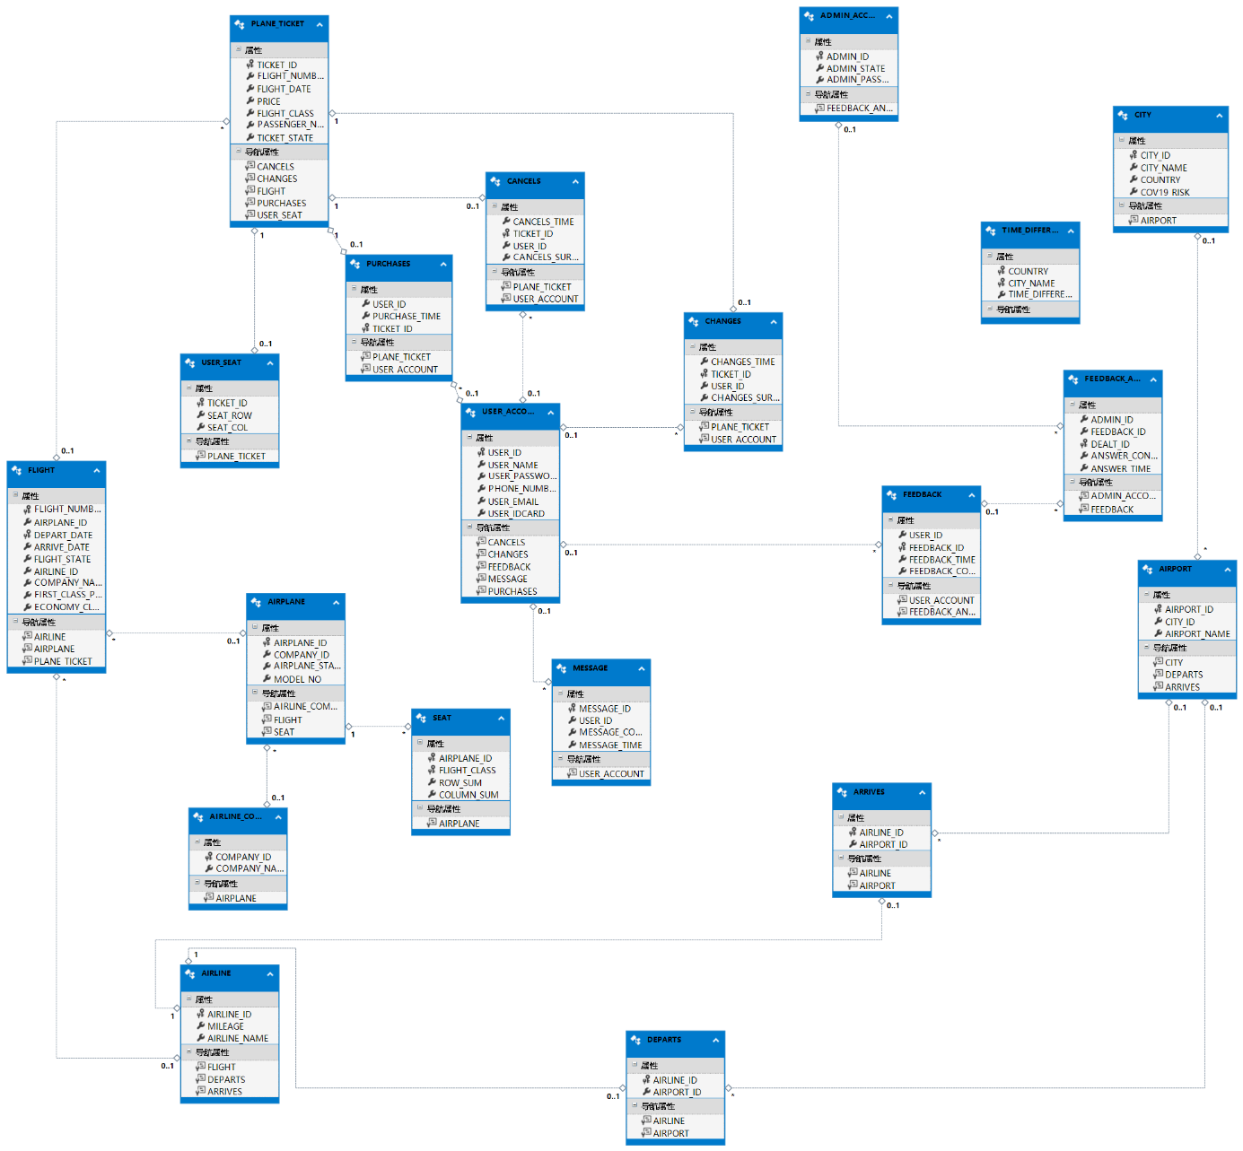

图13 数据库关系图

# 附录：图表索引

2. 概念设计 7

2.1 总体E-R图 7

2.1.1 实体及其属性介绍 8

2.1.2 实体间联系的介绍 10

2.2 查询航班信息模块E-R图 11

2.3 查询航班状态模块E-R图 12

2.4 管理航班信息模块E-R图 13

2.5 用户购买机票E-R图 13

2.6 用户改签机票E-R图 14

2.7 用户取消机票E-R图 14

2.8 用户提交反馈E-R图 14

2.9 管理员处理反馈E-R图 15

2.10 查询舱位E-R图 15

2.11 用户选座E-R图 15

2.12 用户接收消息提示E-R图 16

3. 逻辑设计 17

3.1 表的设计 17

3.1.1 航线(airline)表 18

3.1.2 航班(flight)表 19

3.1.3 飞机(airplane)表 19

3.1.5 航空公司(airline_company)表 20

3.1.6 城市(city)表 20

3.1.7 机场(airport)表 20

3.1.8 出发(departs)表 21

3.1.9 到达(arrives)表 21

3.1.10 用户(user_account)表 21

3.1.11 管理员(admin_account)表 22

3.1.12 购买(purchases)表 22

3.1.13 取消(cancels)表 22

3.1.14 改签(changes)表 23

3.1.15 机票(plane_ticket)表 23

3.1.17舱位(seat)表 23

3.1.18消息提示(message)表 24

3.1.19反馈(feedback)表 24

3.1.20反馈处理(feedback_answer)表 25

3.1.21时差(time_difference)表 25

3.1.22用户座位(user_seat)表 25

3.2 数据库关系图 26

3.1.17舱位(seat)表 **错误!未定义书签。**

3.1.18消息提示(message)表 **错误!未定义书签。**

3.1.19反馈(feedback)表 **错误!未定义书签。**

3.1.20反馈处理(already_dealt)表 **错误!未定义书签。**

3.1.21时差(time_difference)表 **错误!未定义书签。**

3.1.22用户座位(user_seat)表 **错误!未定义书签。**